PROPOSAL FINAL PROJECT

GRAFIKA KOMPUTER A



Mala The Fish

Nama Kelompok:

Anti Tidur Saat FP

Rahadian K.P 05111610000006

Alcredo Simanjuntak 05111610000045

Alfian 05111610000073

Frandita Aditama 05111610000129

1. Latar Belakang Aplikasi
2. Deskripsi Aplikasi

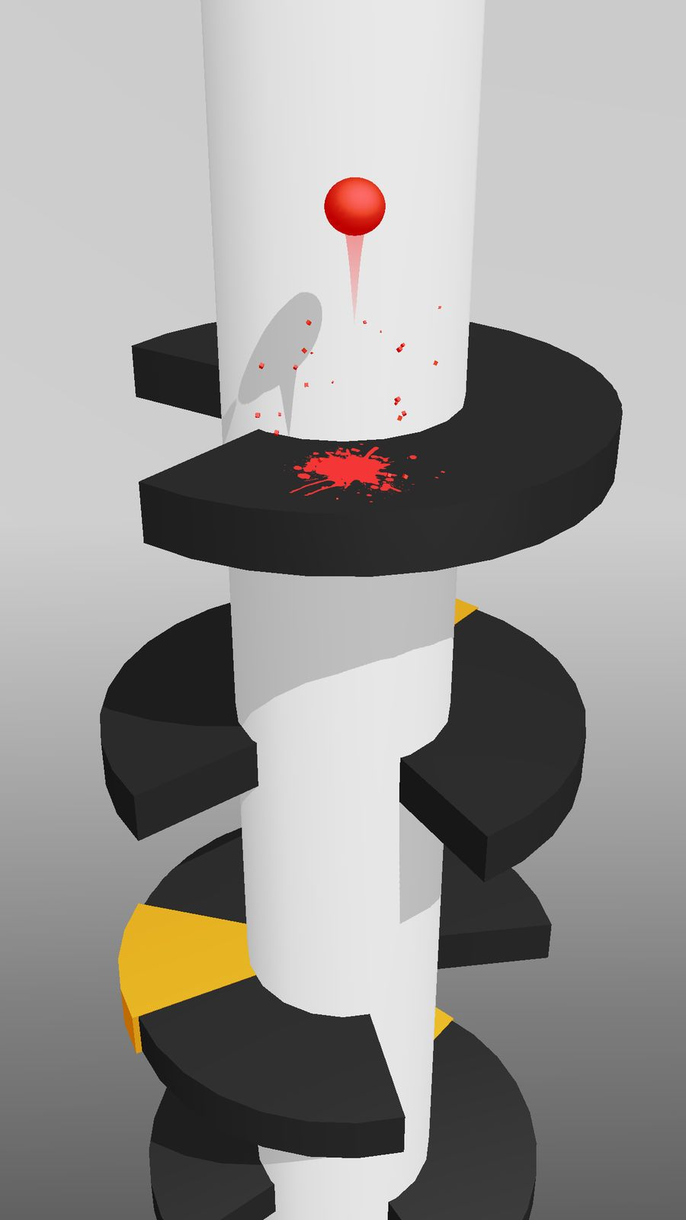

Game ini memiliki goal yaitu mencapai score setinggi-tingginya dengan menggiring bola menuruni piringan pada silinder, dengan control rotasi silinder.

1. Manfaat Aplikasi

Sebagai sarana hiburan

1. Fitur-fitur aplikasi

* Adaptive control (PC, Mobile)
* Score
* Highscore history

1. Pembagian kerja

* Rahadian (Full Stack)
* Alcredo (Full Stack)
* Alfian (Full Stack)
* Frandita (Full Stack)